1. PRIJAVNI OBRAZAC
Naziv izlagača:
Adresa: |  |  |  |  | Kontakt telefon:
Mjesto: |  |  |  |  | Poštanski broj:
Ovlaštena osoba:
JIB: |  |  |  |  | PIB:
U sistemu PDV: ☐ DA ☐ NE
Kontakt osoba za sajam: |  |  | Telefon: |  | E-mail:
2. ZAKUP UNUTRAŠNJEG OPREMLJENOG IZLOŽBENOG PROSTORA
- označiti jednu od ponuđenih opcija i definisati kvadraturu
☐ NARUČUJEM OPREMLJEN IZLAGAČKI PROSTOR U ZONI A (dvorana “Mirza Delibašić”) |  |  |  |  |  | 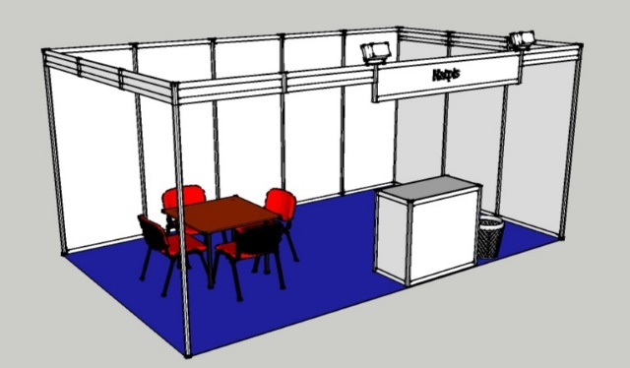
Broj  kvadrata: |  | 180 KM/m² - sa PDV  (90 KM/m2 sa subvencijom od 50 %)
☐ NARUČUJEM OPREMLJEN IZLAGAČKI PROSTOR U ZONI B (dvorana D1 i D2 i foaje)
Broj  kvadrata: |  | 180 KM/m² - sa PDV  (90 KM/m2 sa subvencijom od 50 %)
Napomena: Standardno uređenje izložbenog prostora (štand) obuhvata: obodni zidovi 100x250 cm prema površini izložbenog prostora, ostavu s paravanom, prostirku (itison) prema površini štanda, sto prečnika 75 cm, stolice, info pult 100x50x90 cm, reflektor 100 W, natpis na tabli sa logotipom 196,5 x 22 cm, priključak el.energije 220 V sa monofaznom utičnicom.
Minimalna kvadratura zakupa 12 m² (dvorana “Mirza Delibašić”) i 9 m2 (dvorana D1 i D2).
Dodatna oprema: detaljan prikaz dodatne sajamske opreme nalazi se u prilogu ovog obrasca.

2A. ZAKUP UNUTRAŠNJEG NEOPREMLJENOG IZLOŽBENOG PROSTORA
☐ NARUČUJEM UNUTRAŠNJI NEOPREMLJEN IZLAGAČKI PROSTOR
Broj kvadrata: |  |  |  | 60 KM/m² - sa PDV ( do 18 m2 sa subvencijom od 50 %)
Broj kvadrata: |  |  |  | 55 KM/m² - sa PDV ( od 18 - 36 m2 sa subvencijom od 50 %)
Broj kvadrata: |  |  |  | 50 KM/m² - sa PDV ( od 36 - 48 m2 sa subvencijom od 50 %)
Napomena: Unutrašnji neopremljen izlagački prostor obuhvata podnu oblogu (itison)

2B. ZAKUP VANJSKOG OPREMLJENOG IZLOŽBENOG PROSTORA
☐ NARUČUJEM VANJSKI KOMPLETNO OPREMLJEN IZLAGAČKI PROSTOR |  |  |  |  | 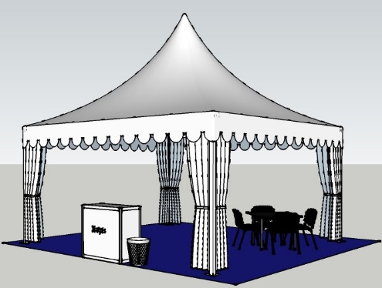
Broj: |  | 900 KM/dan - sa PDV
☐ NARUČUJEM (PAGODU)
Broj |  | 700 KM/dan - - sa PDV
Napomena: Vanjski kompletno opremljen izlagački prostor obuhvata: pagodu dimenzija 5x5 m (25m²), podna obloga (itison), info pult, sto, četiri stolice, priključak za električnu energiju (220V do 1kW), korpa za otpatke.
Narudžba pagode obuhvata samo pagodu i ne uključuje sajamsku opremu.
2C. ZAKUP VANJSKOG NEOPREMLJENOG IZLOŽBENOG PROSTORA
Broj  kvadrata: |  |  |  | VELIČINA PROSTORA |  |  |  | CIJENA
 |  |  |  | -do 50m² |  |  |  | 50 KM/m²
 |  |  |  | -od 50 m² do 150 m² |  |  |  | 40 KM/m²
 |  |  |  | -više od 150 m² |  |  |  | 30 KM/m²
3. OBAVEZNA SAJAMSKA UPISNINA
U cijenu obavezne sajamske upisnine uračunate su: sajamske akreditacije, mjesto u oficijalnom katalogu Međunarodnog sajma privrede „ALPE ADRIA BALKAN EXPO“ i zvaničnim web stranicama |  |  |  |  |  |  |  |  | 200 KM
 | Potpisivanjem sajamske prijave – ugovora, izlagač je saglasan sa opštim uslovima učestvovanja na Međunarodnom sajmu privrede „ALPE ADRIA BALKAN EXPO“ koji su sastavni dio iste.  Sve izražene cijene u sajamskoj prijavi su sa PDV-a.
 | Mjesto i datum |  |  |  | MP |  |  |  |  | Potpis ovlaštenog lica izlagača

4. NAJAM DODATNE SAJAMSKE OPREME
R.B. | NAZIV | IZGLED |  | DIMENZIJE | CIJENA | KOLIČINA
1. | Tepih (itison podloga u željenoj boji) |  |  | m2 | 10 KM/m²
2. | Tabla sa natpisom firme |  |  | 200x27cm | 20 KM
3. | Degažman (ostava) sa paravanom |  |  | 100x100x250cm | 65 KM
4. | Staklena vitrina, visoka |  |  | 50x100x250cm | 140 KM
5. | Konzolna polica | 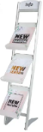 |  | 30x100cm | 40 KM
6. | Info pult | 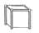 |  | 50x100x50cm | 80 KM
7. | Set polica, tri nivoa |  |  | 50x100x250cm | 140 KM
8. | Sto |  |  | 90x90cm | 25 KM
9. | Stolica | 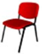 |  |  | 10 KM
10. | Totem 32“ | 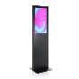 |  | 32“ | 300 KM
11. | TV | 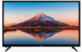 |  | 32/42” | 150 KM
12. | Vrata | 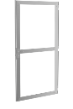 |  | 100x200cm | 180 KM
13. | Barska stolica | 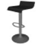 |  |  | 35 KM
14. | Rashladna vitrina |  |  |  | 180 KM
4A. NAJAM DODATNIH TEHNIČKIH USLUGA |  |  |  |  | CIJENA | BROJ
Hostesa (angažovanje eksternog lica - hostese na poslovima promocije izlagača na štandu) |  |  | DANI SAJMA  1. ☐ 2. ☐ 3. ☐ |  | 120 KM/dan
Viljuškar (angažovanje eksternog lica – na istovaru/utovaru sajamskih eksponata) |  |  |  |  | 200 KM/h
Napomena:

